国泰新点软件股份有限公司
地址：张家港市杨舍镇江帆路8号(http://www.epoint.com.cn)

绵阳不见面开标大厅-投标人
操作手册

客服电话：400-928-0095

目录
一、 系统前期准备 3
1.1、 驱动安装说明 3
1.1.1、 安装驱动程序 3
1.2、 检测工具 6
1.2.1、 启动检测工具 6
1.2.2、 一键检测 6
1.2.3、 控件检测 8
1.2.4、 证书检测 8
1.2.5、 签章检测 11
1.3、 浏览器配置 13
1.3.1、 Internet选项 13
1.3.2、 关闭拦截工具 17
二、 虚拟开标大厅 17
2.1、 登录 18
2.2、 项目列表页面 19
2.3、 进入开标大厅 19
2.4、 等待开标 21
2.5、 公布投标人 22
2.6、 查看投标人名单 23
2.7、 投标人解密 23
2.8、 招标人解密 25
2.9、 批量导入 25
2.10、 唱标 26
2.11、 开标结束 26
2.12、 语音异议 27
2.13、 文字异议 29
2.14、 扫码登录 31

系统前期准备

驱动安装说明

安装驱动程序
1、IE浏览器中打开登录页面，点击右上角的“环境修复”按钮，下载环境修复软件：
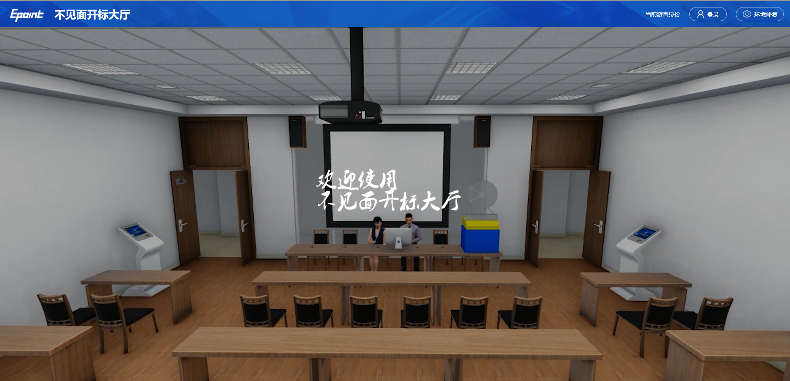
- 右击以管理员身份运行，可自行选择安装路径，选择之后点击“快速安装”，如下图：（驱动下载地址：http://ggzyjy.sc.gov.cn/bszn/010002/20190701/9ad48a99-23af-4649-91f6-6a00c11c7546.html）
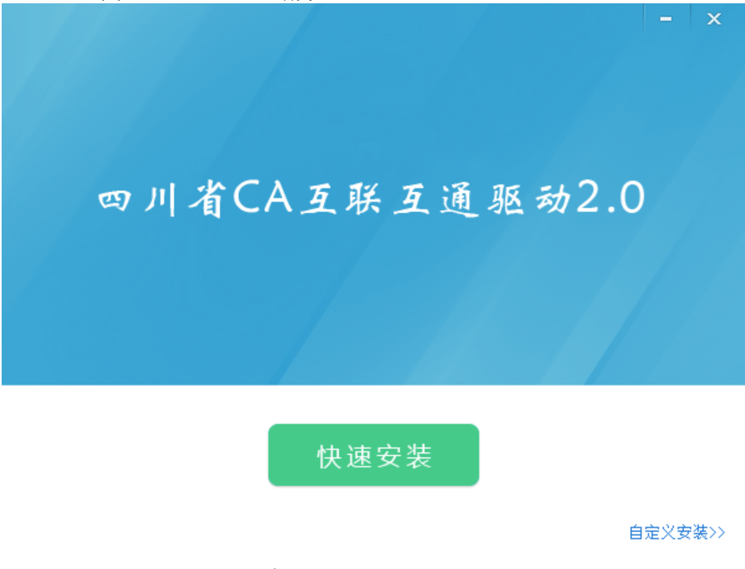

浏览器配置

Internet选项
为了让系统插件能够正常工作，请按照以下步骤进行浏览器的配置。
1、打开浏览器，在“工具”菜单→“Internet选项”，如下图：
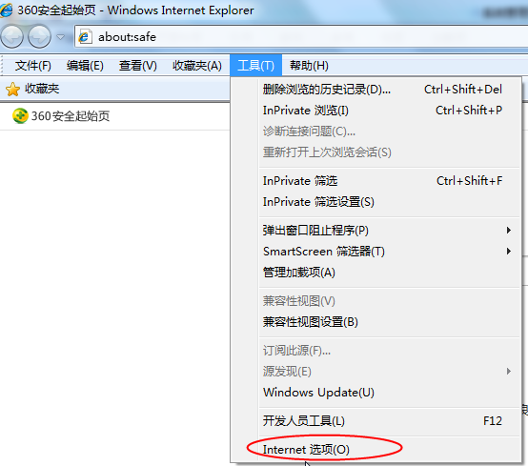
2、弹出对话框之后，请选择“安全”选项卡，具体的界面，如下图：
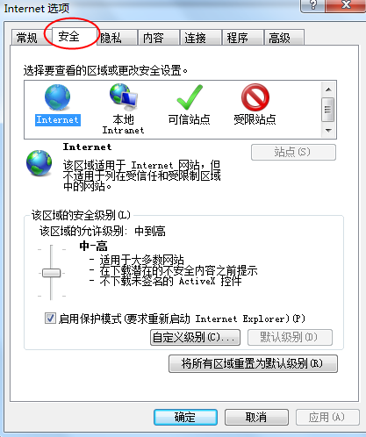
3、点击绿色的“受信任的站点”的图片，如下图：
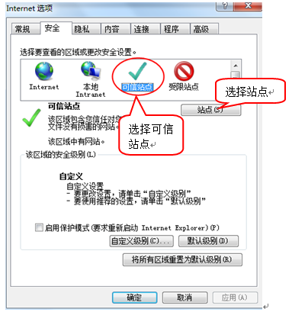
4、点击“站点”按钮，出现如下对话框，如下图：
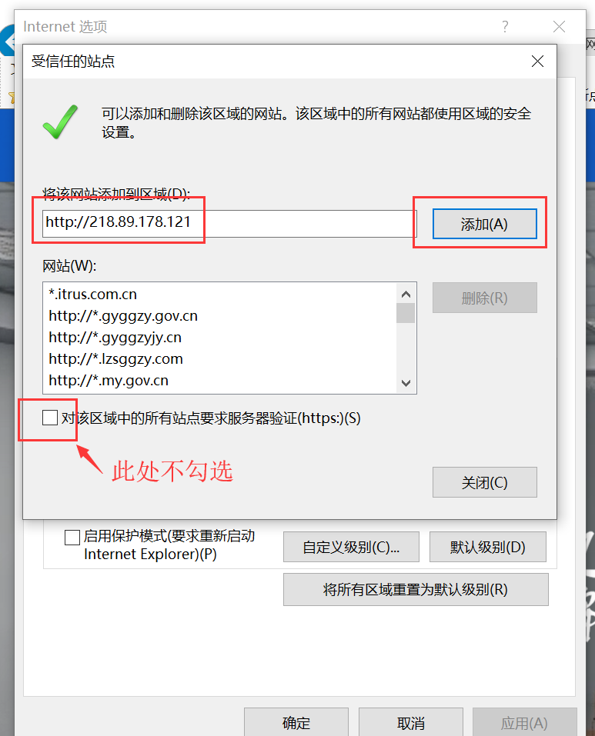
输入系统服务器的IP地址：218.89.178.121，然后点击“添加”按钮完成添加，再按“关闭”按钮退出。
5、设置自定义安全级别，开放Activex的访问权限，如下图：
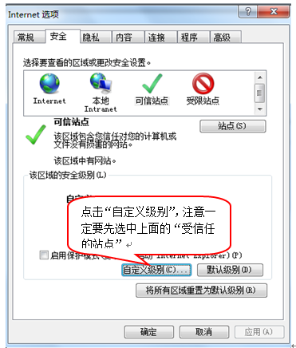
会出现一个窗口，把其中的Activex控件和插件的设置全部改为启用，如下图：
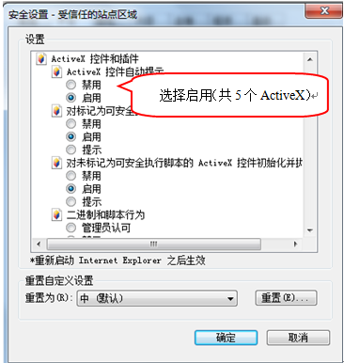
文件下载设置，开放文件下载的权限：设置为启用，如下图：
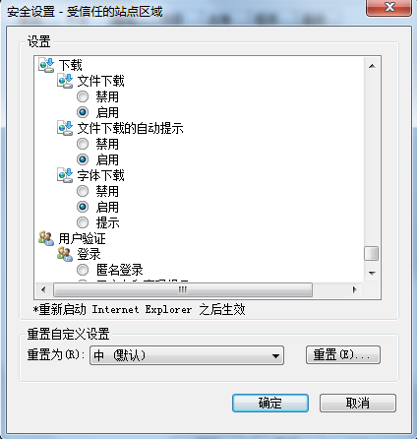

关闭拦截工具
上述操作完成后，如果系统中某些功能仍不能使用，请将拦截工具关闭再试用。比如在windows工具栏中关闭弹出窗口阻止程序的操作，如下图：
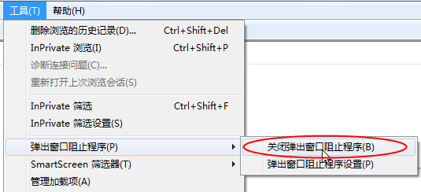

添加浏览器兼容性视图
1、打开浏览器，在“工具”菜单→“兼容性视图设置”，如下图
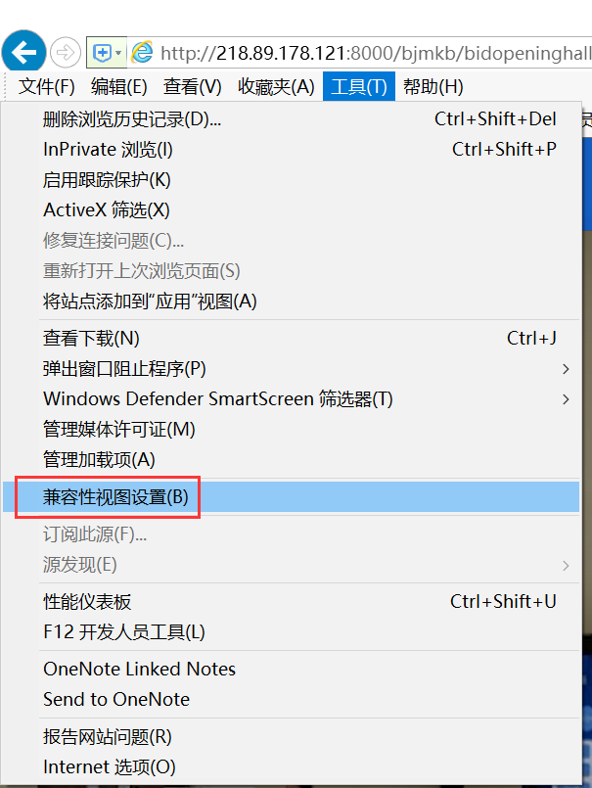
2、弹出对话框之后，点击“添加”按钮，具体的界面，如下图
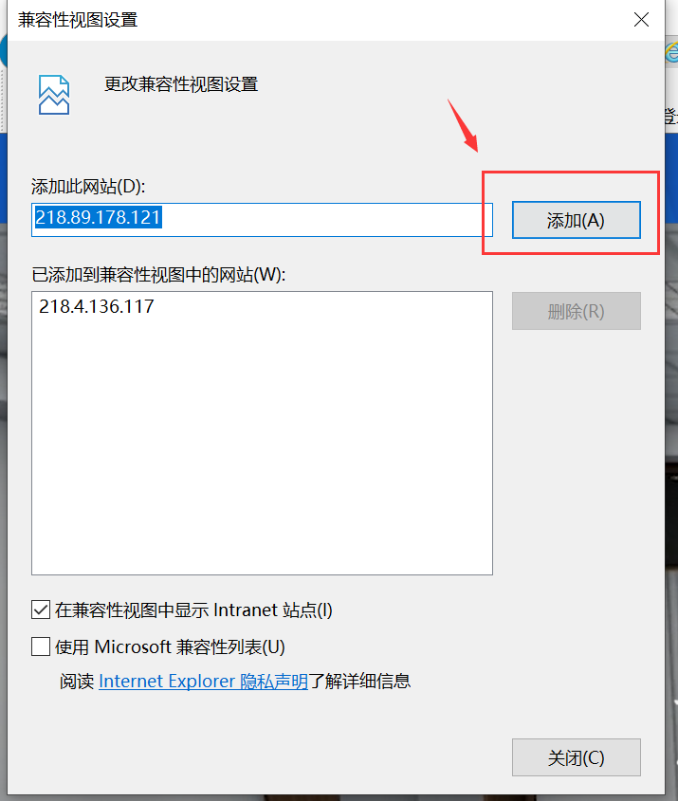

虚拟开标大厅
本系统主要提供给各类投标人使用，实现投标人登录、查看今日项目、查看开标过程、解密等功能。

登录
功能说明：投标人登录系统。
前置条件：投标人在业务系统注册过，且审核通过。
登录方式：直接使用业务系统的CA锁或账号进行登录。
操作步骤：
- 打开登录页面，如下图：
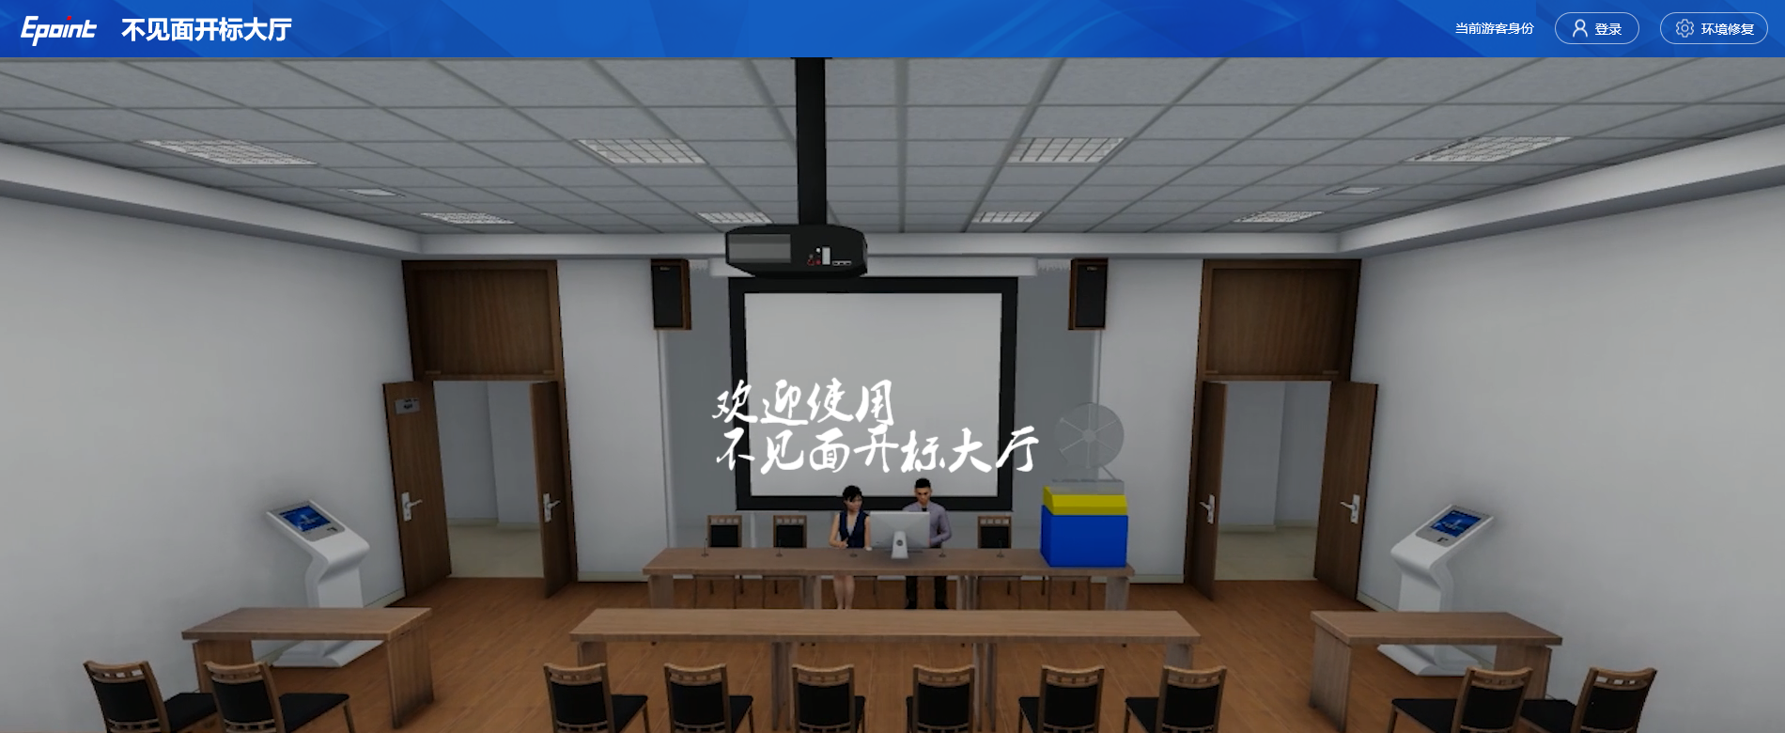
2、点击“登录”，在左侧选择“投标人”身份，插入CA锁，输入密码后，点击“登录”：
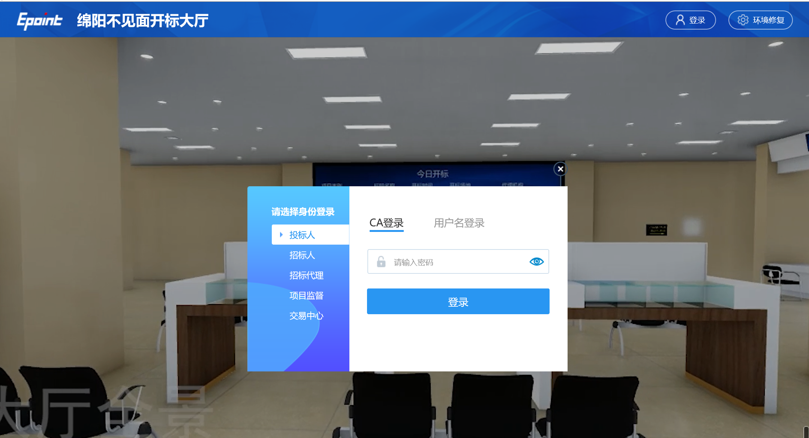

项目列表页面
功能说明：投标人登录之后可以看到当前投标人今日开标标段。
前置条件：
- 当前投标人今天有开标的标段；
操作步骤：
右上角有“退出”按钮，点击可退出系统，中间项目列表区域右上角可根据标段名称或者标段编号查询，如下图：
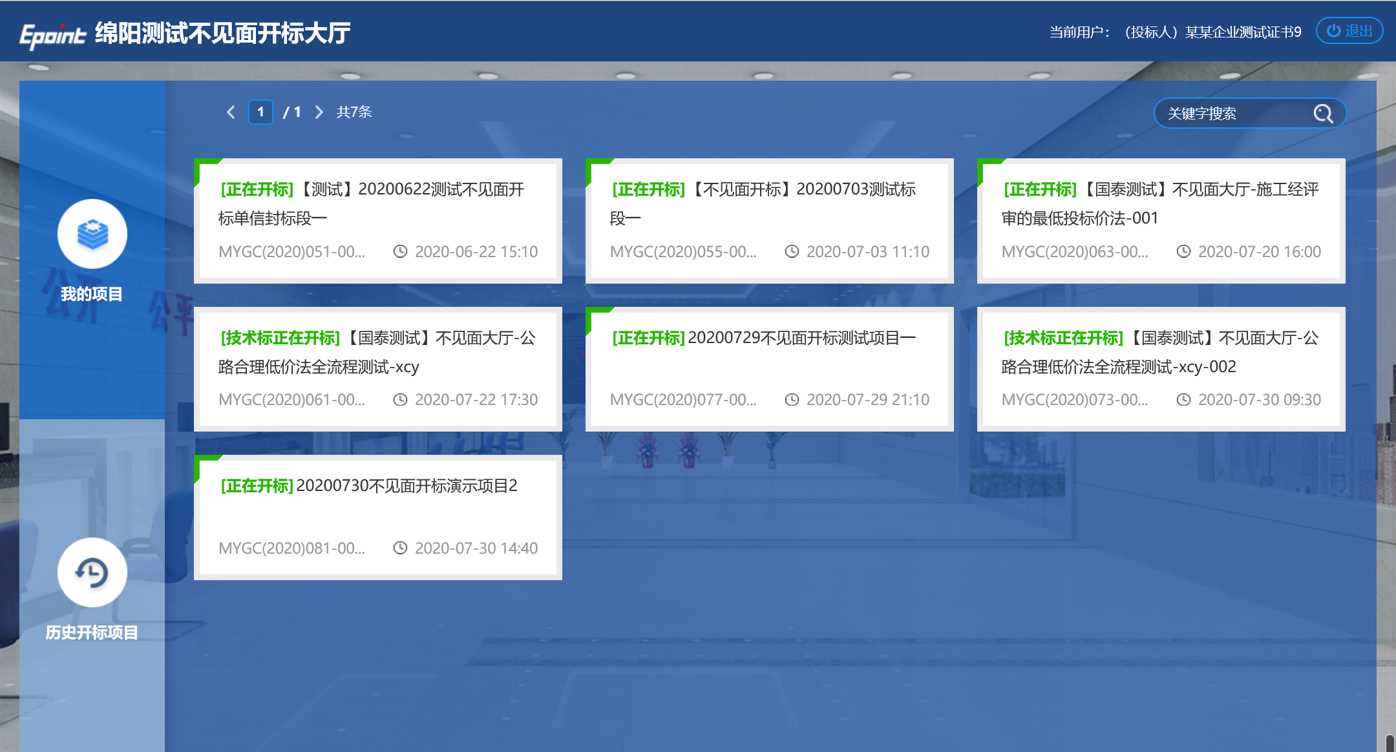

进入开标大厅
功能说明：页面基本内容介绍。
前置条件：无。
操作步骤：
- 进入页面首先阅读开标流程，点击“我已阅读”进入开标大厅，点击“取消”返回项目列表页面。
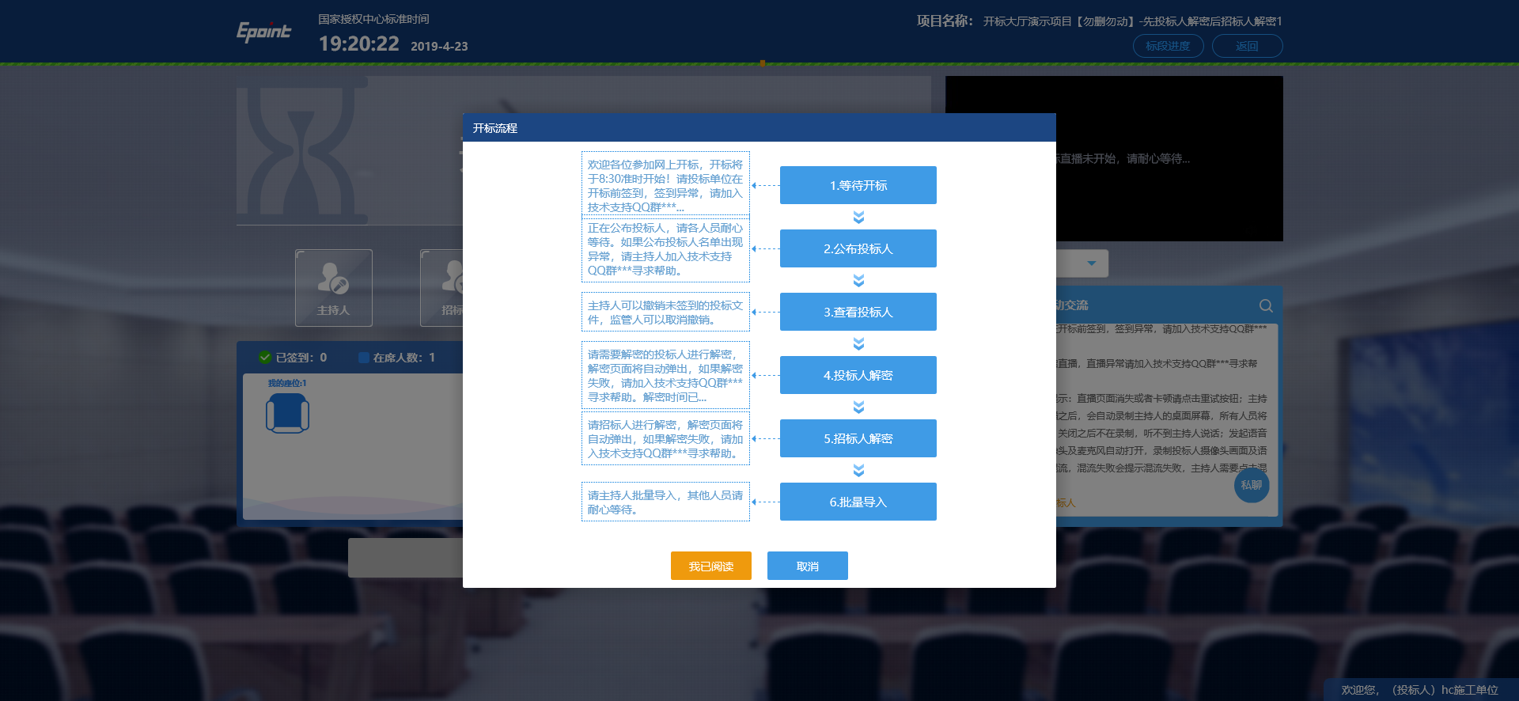
- 页面上方展示基础信息、右上方有“返回”按钮，点击返回项目列表页面；
- 左侧中间部分是开标环节展示，不同开标过程展示不同的内容；
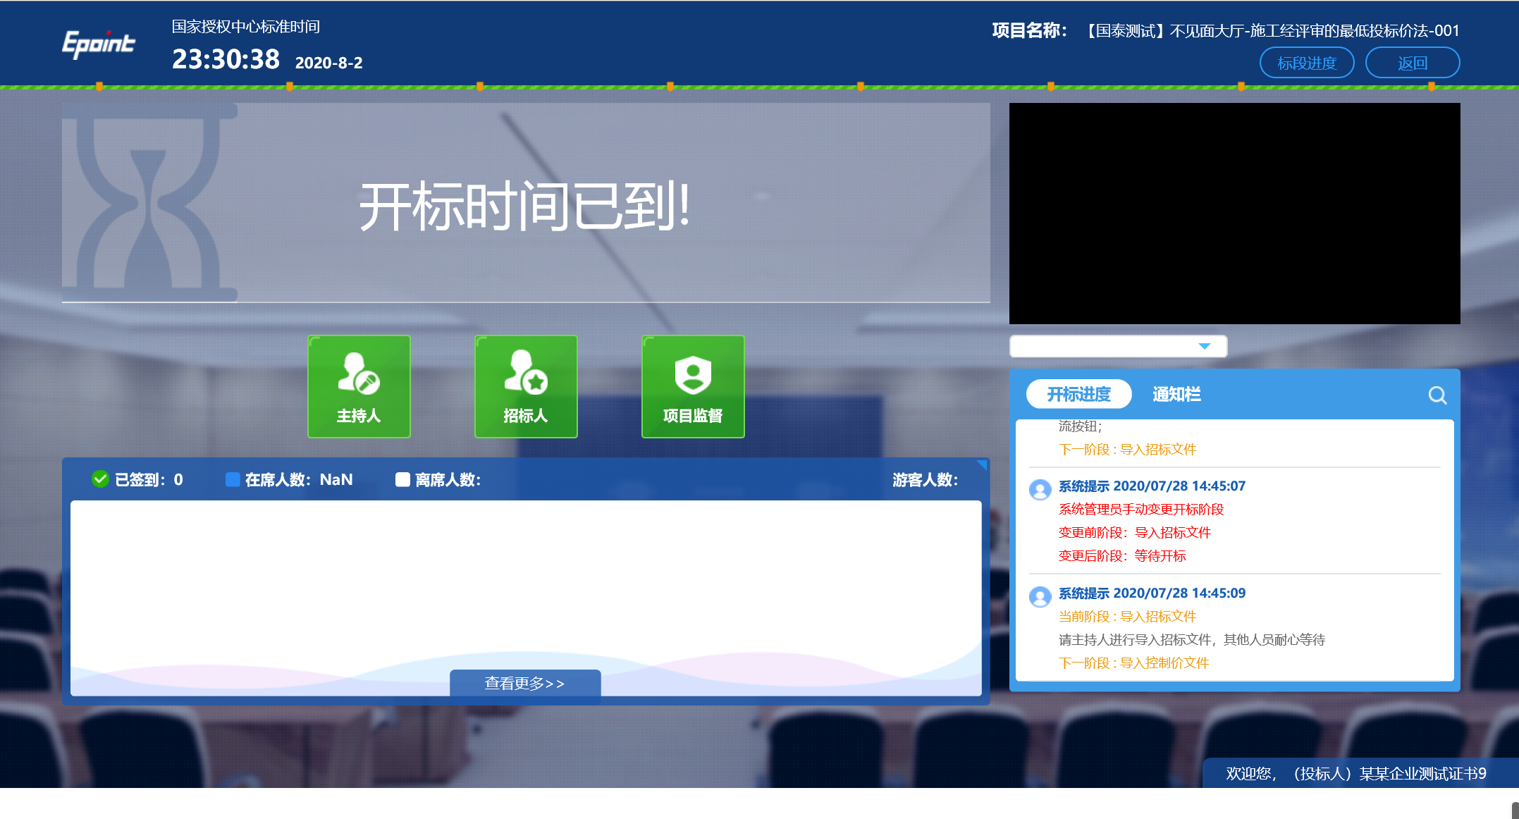
- 右侧上部分为直播，直播开标场景，主持人开启直播直接即可观看；
- 右侧下部分是公告栏，主要展示阶段信息、主持人切换视频、暂停、解密等信息；点击右上角放大镜可查看更多；
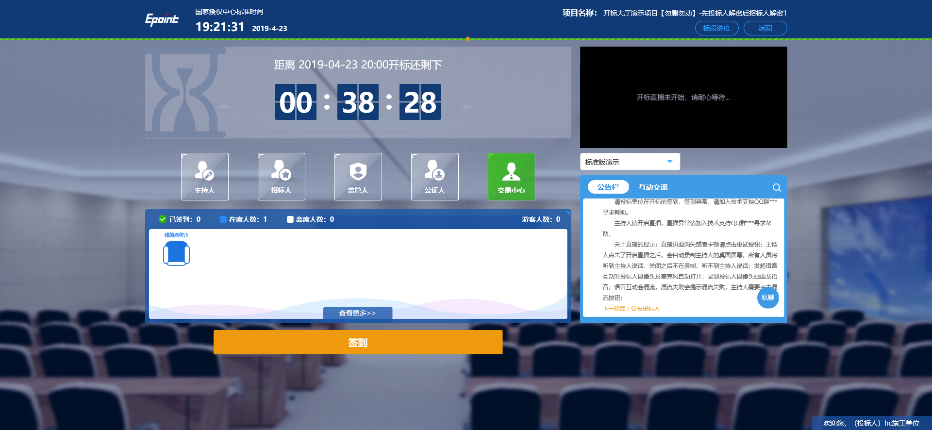

等待开标
功能说明：投标人等待开标时需要签到，等候开标。
前置条件：开标时间未到。
注：1. 开标时间到了之后不能签到；
操作步骤：
- 点击下方“签到”按钮进行签到，开标前一小时可以签到。
- 签到成功之后，按钮灰化，无需再次签到，同时第一个座位图右下角出现绿色√；
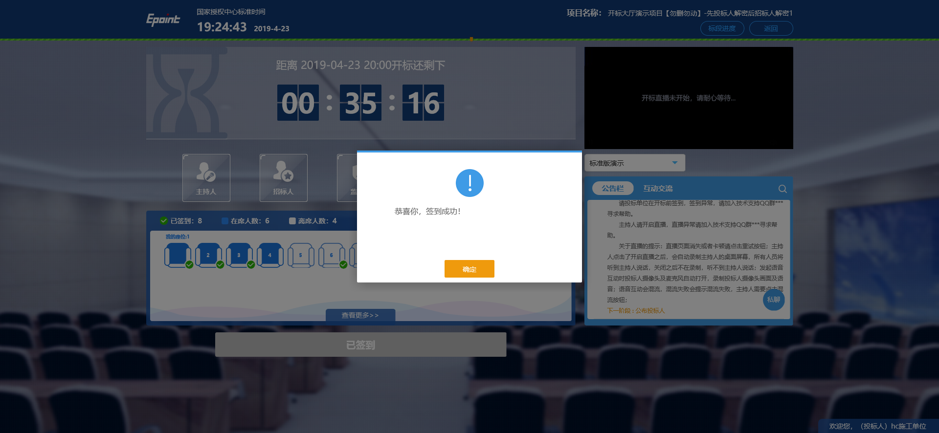

公布投标人
功能说明：主持人公布投标人。
前置条件：开标时间已到。
操作步骤：观看即可；
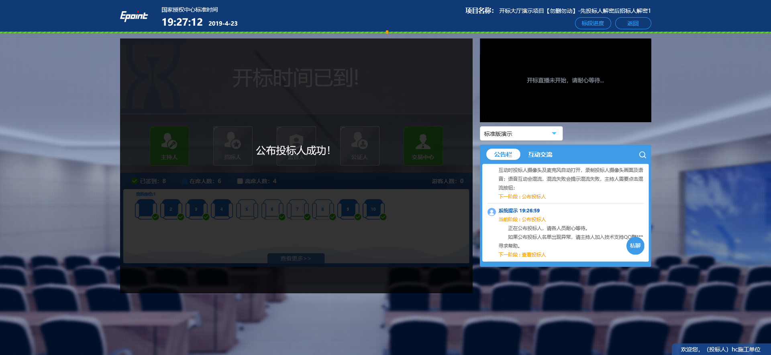

查看投标人名单
功能说明：查看投标人名单。
前置条件：主持人已公布投标人。
注：最终撤销的单位无需参加后续流程；
操作步骤：
可查看主持人撤销的投标文件的撤销原因；
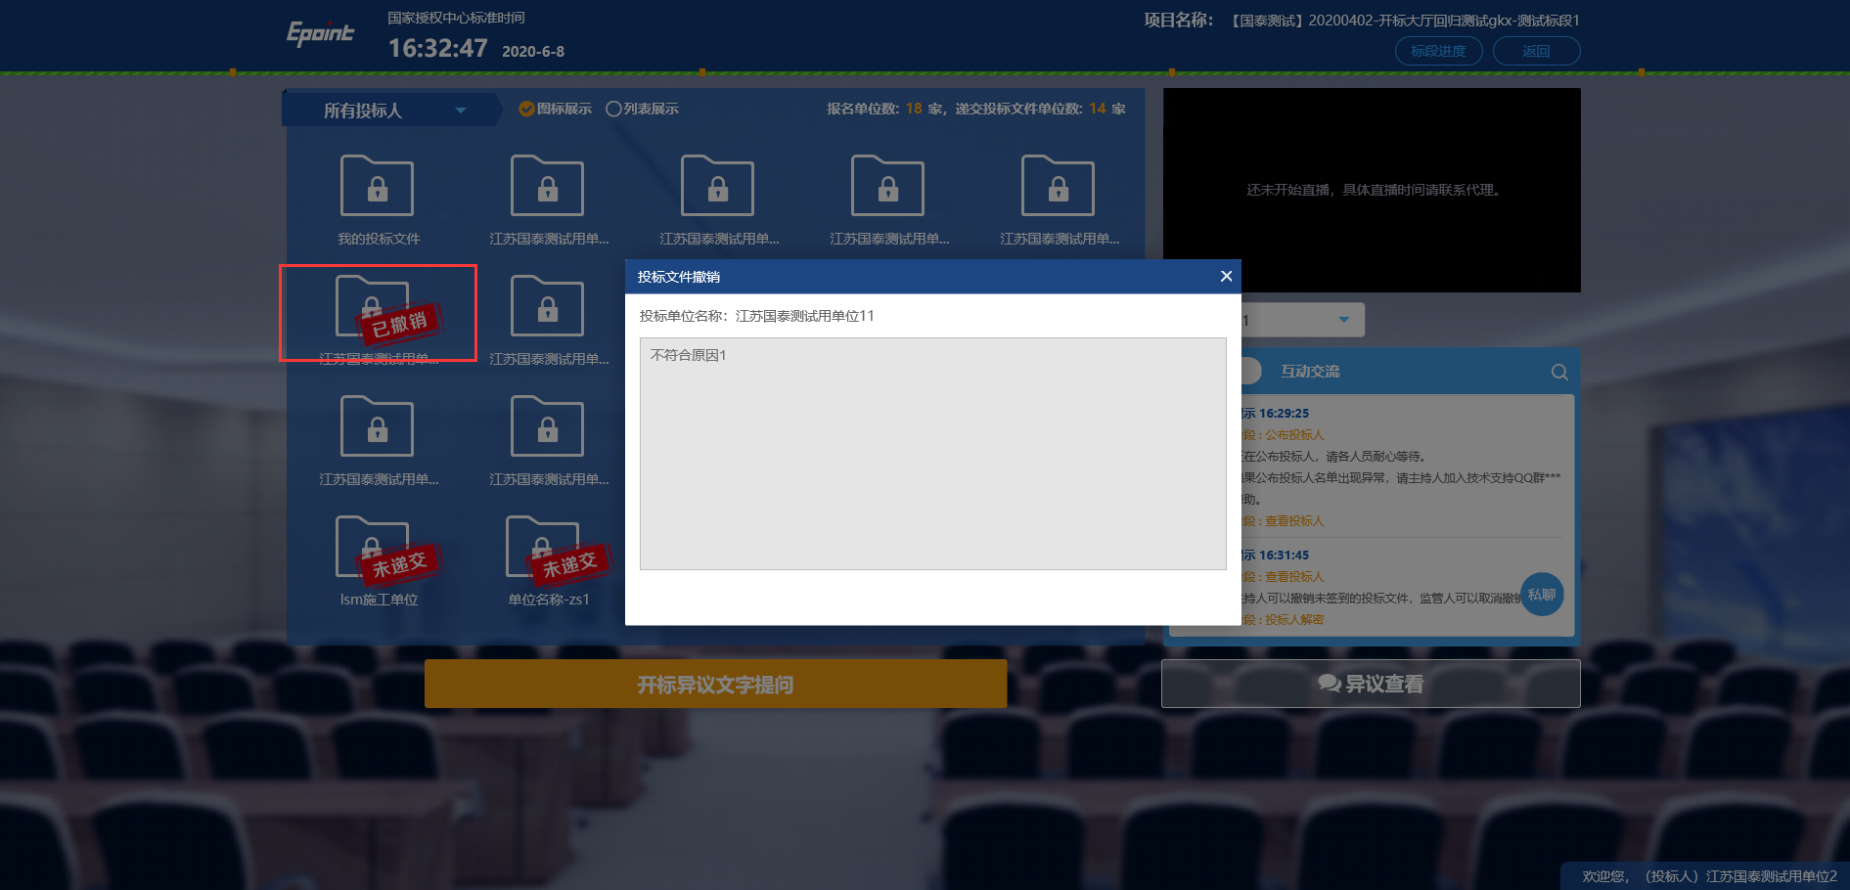

投标人解密
功能说明：投标人进行解密。
前置条件：
操作步骤：
- 在解密时间内插入CA锁，输入密码，进行解密；解密时间已到不可解密；如果在解密时间内解密失败，可再次解密；
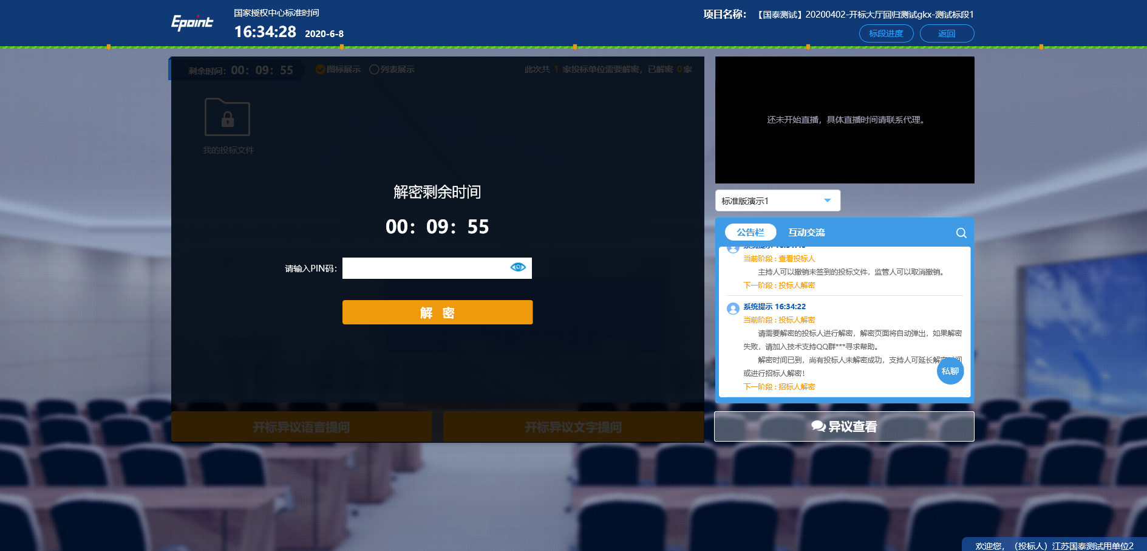
- 解密成功的单位的图标变为绿色开锁图标；
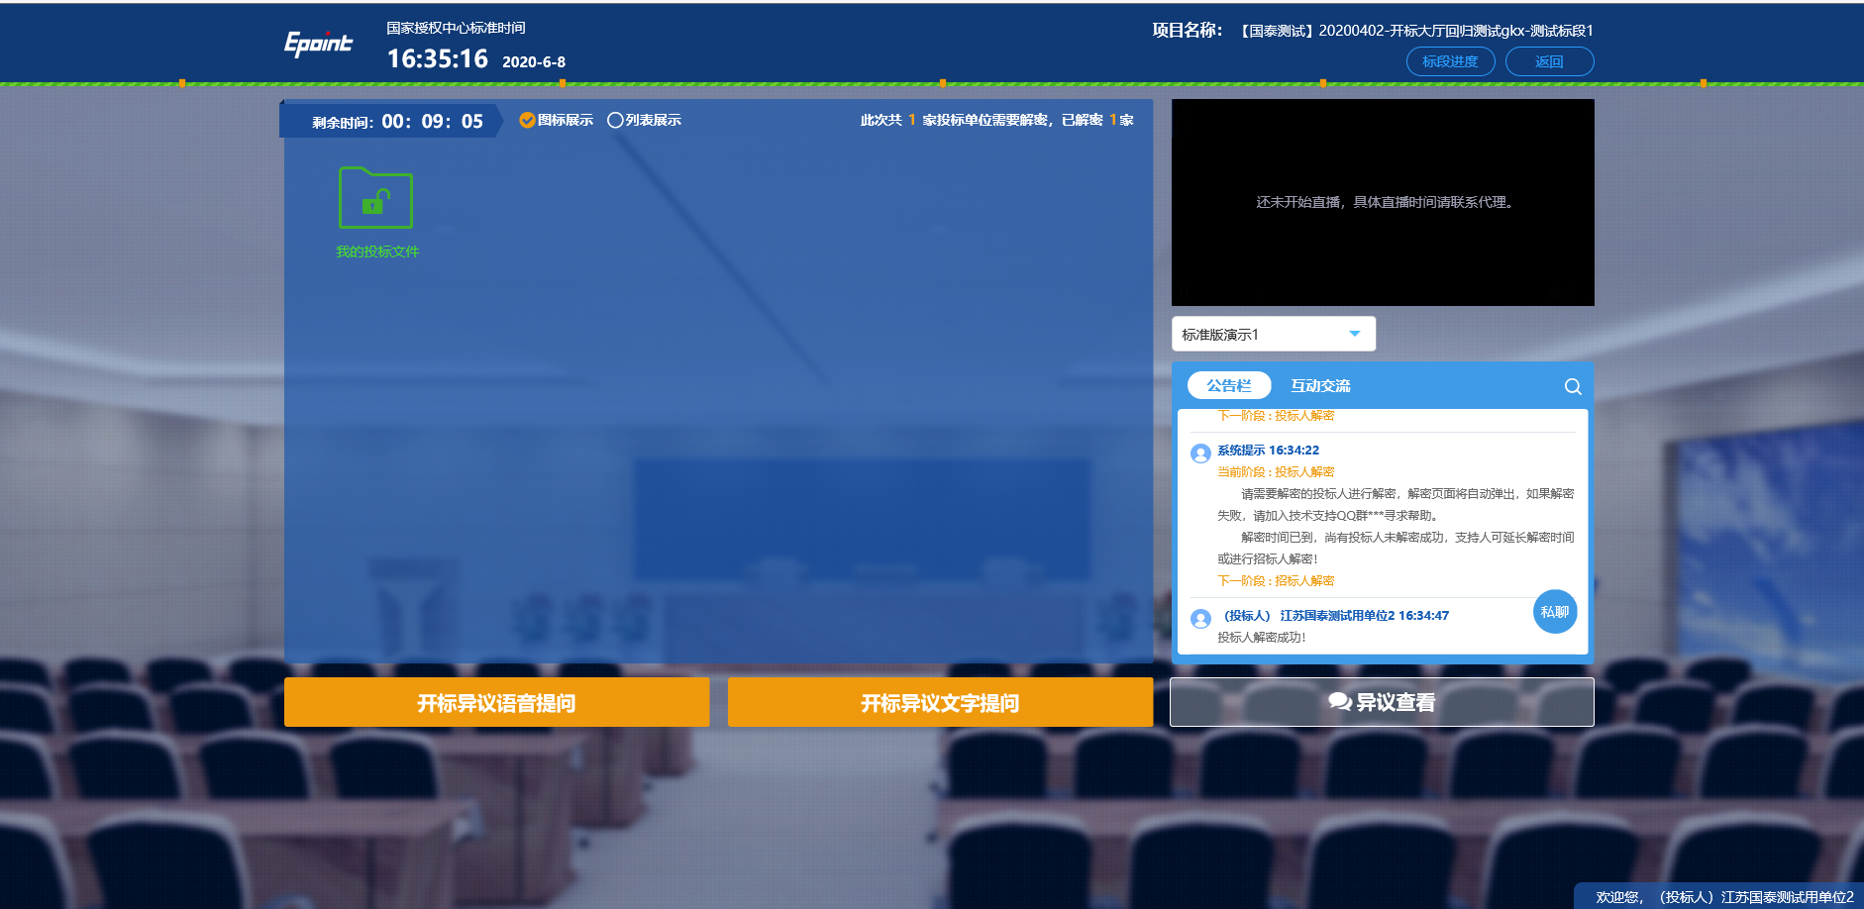
3、解密时间已到，则无法解密，提示解密时间已到。
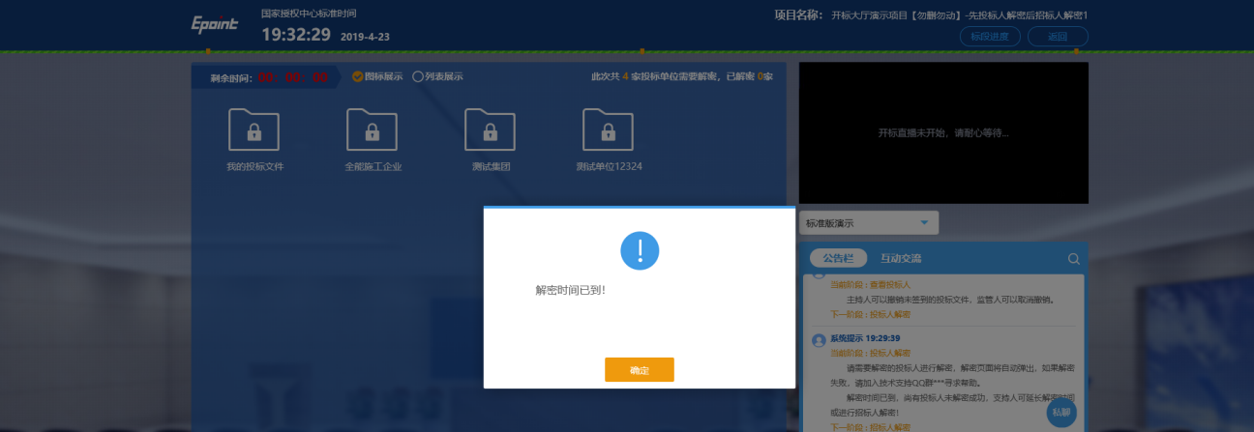

批量导入
功能说明：批量导入文件。
前置条件：招标人解密成功。
操作步骤：观看即可，有异议可点击“开标异议语音提问”或“开标异议文字提问”提出异议；
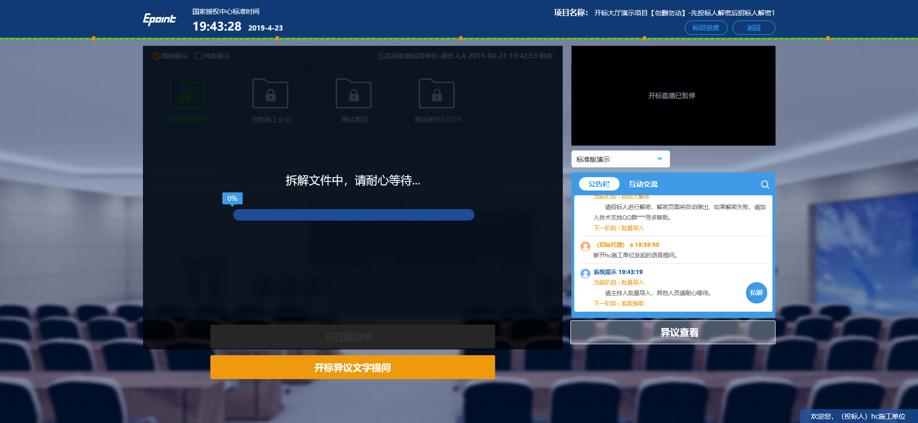
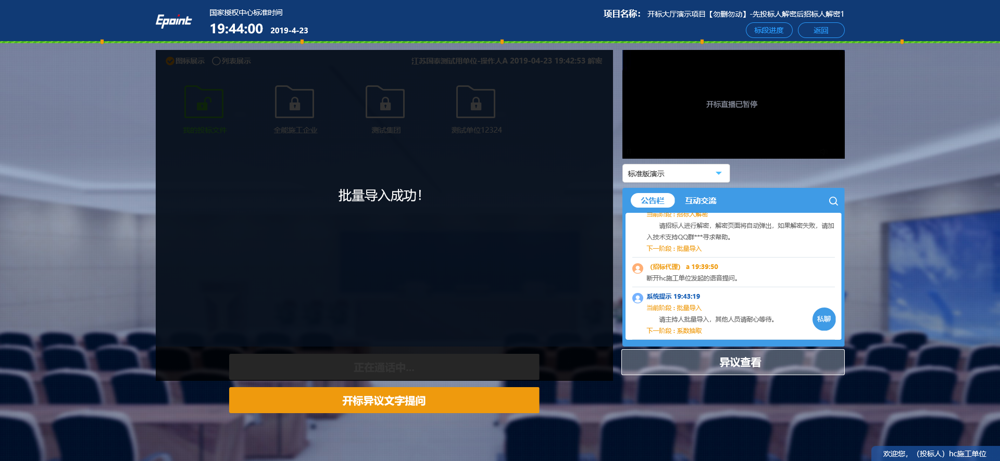

唱标
功能说明：唱标。
前置条件：批量导入成功。
操作步骤：观看即可，有异议可点击“开标异议语音提问”或“开标异议文字提问”提出异议；
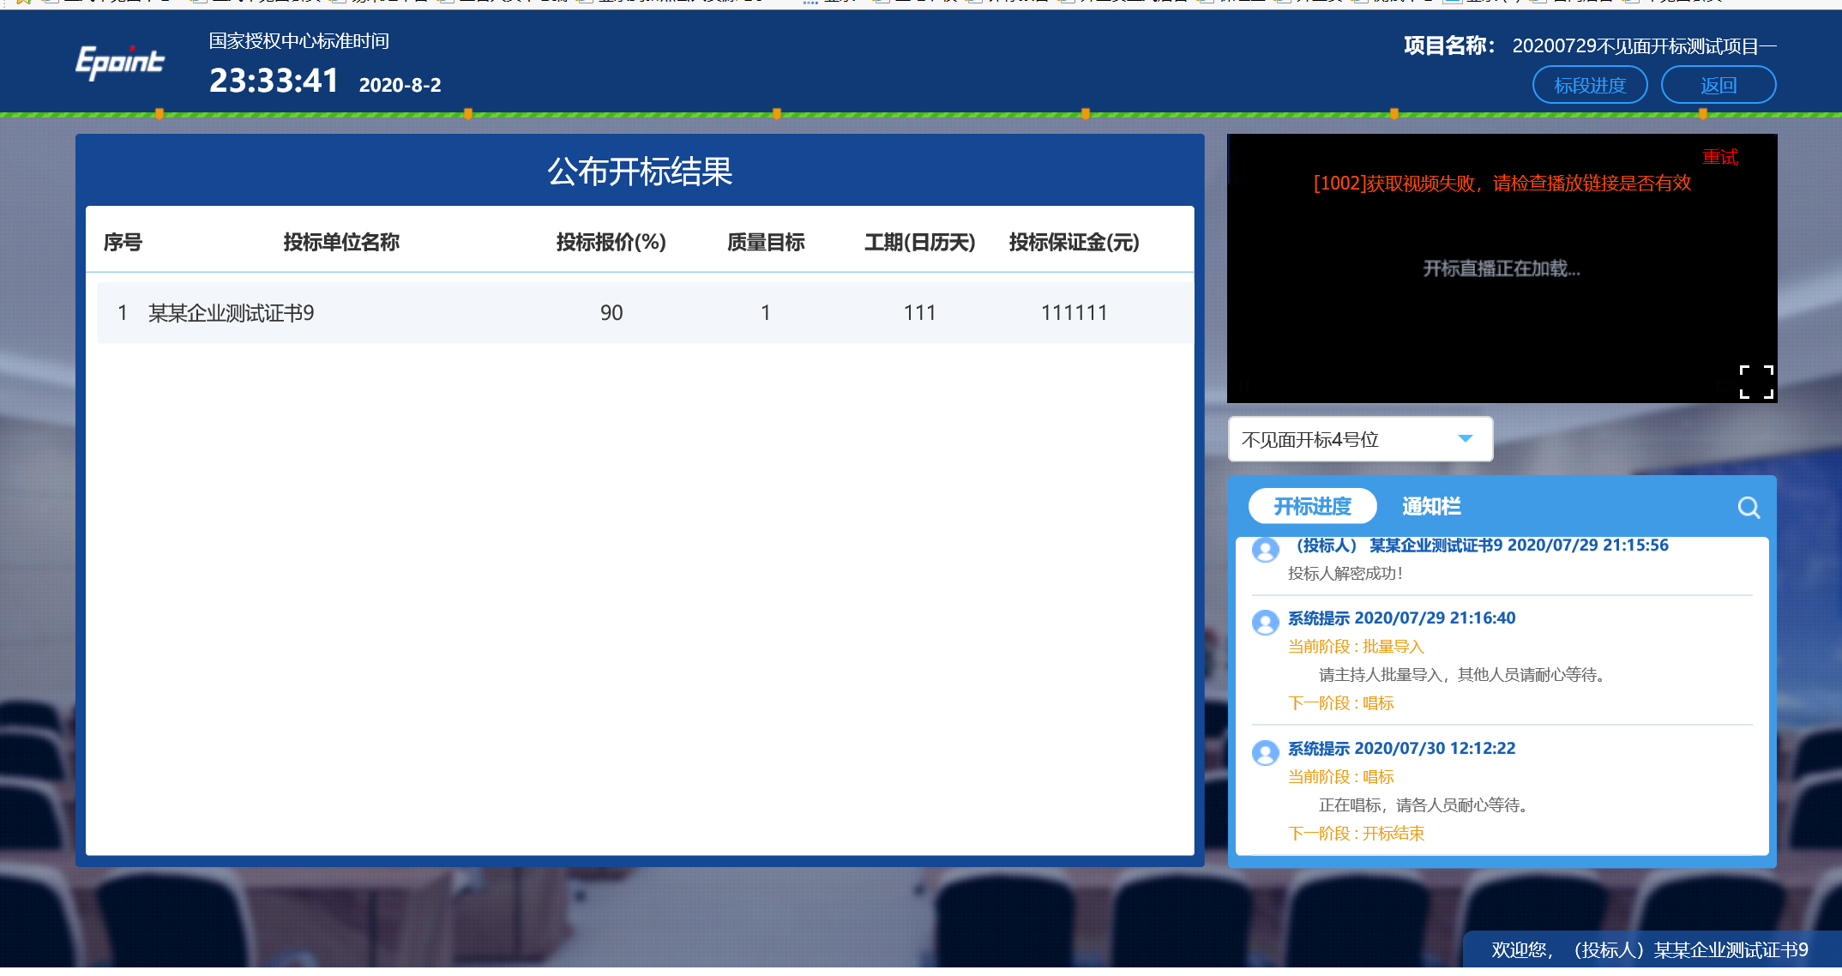

开标结束
功能说明：开标结束。
前置条件：唱标结束。
操作步骤：投标人可自行退出标段；
